10.2 Знаковые математические и
смешанные модели.
класс__6__________________
ф________________________
и_________________________
____________ баллов из 16

1. Укажите пары объектов, о которых можно сказать, что они находятся в отношении «объект — модель». (1б)
- компьютер — процессор
- слякоть — насморк
- автомобиль — техническое описание автомобиля
- город — путеводитель по городу
- самолет — радиоуправляемая модель самолета
- человек — манекен
- Новосибирск — город

2. Заполните и дополнитенедостающими элементами схему разновидностей информационных моделей. (2б)
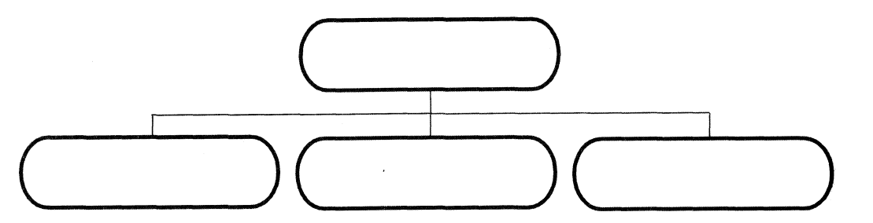
3. Используя приведенные графические модели, решите задачу.
У садовника имеется 22 м провода, которым он хочет обозначить на земле границу будущей клумбы. Форму клумбы ему надо выбрать из следующих вариантов:

 | а |  |  |  |  |  |  | б |  |  |  |  |  |  | в |  |  |  |  |  | г

Размер одной клетки 1 м х 1 м. Хватит ли садовнику имеющегося провода, чтобы обозначить границу каждой из представленных клумб? Ответ запишите в таблицу. (2б)

а | б | в | г

4. Постройте графическую модель для задачи и решите её. (2б)
Из пункта А в пункт F ведёт прямолинейная дорога длиной 35 км. Остановки автобуса расположены в точках B, C, D, E.
Известно, что АС=12 км, ВD=11 км, СЕ=12 км, DF=16 км.
Найдите расстояния AB, BC, CD, DE, EF

____________________________________________________________
____________________________________________________________
____________________________________________________________
____________________________________________________________
____________________________________________________________
5. Поставьте знаки арифметических операций в каждой схеме.
Запишите соответствующие математические модели, используя переменные. (3б)

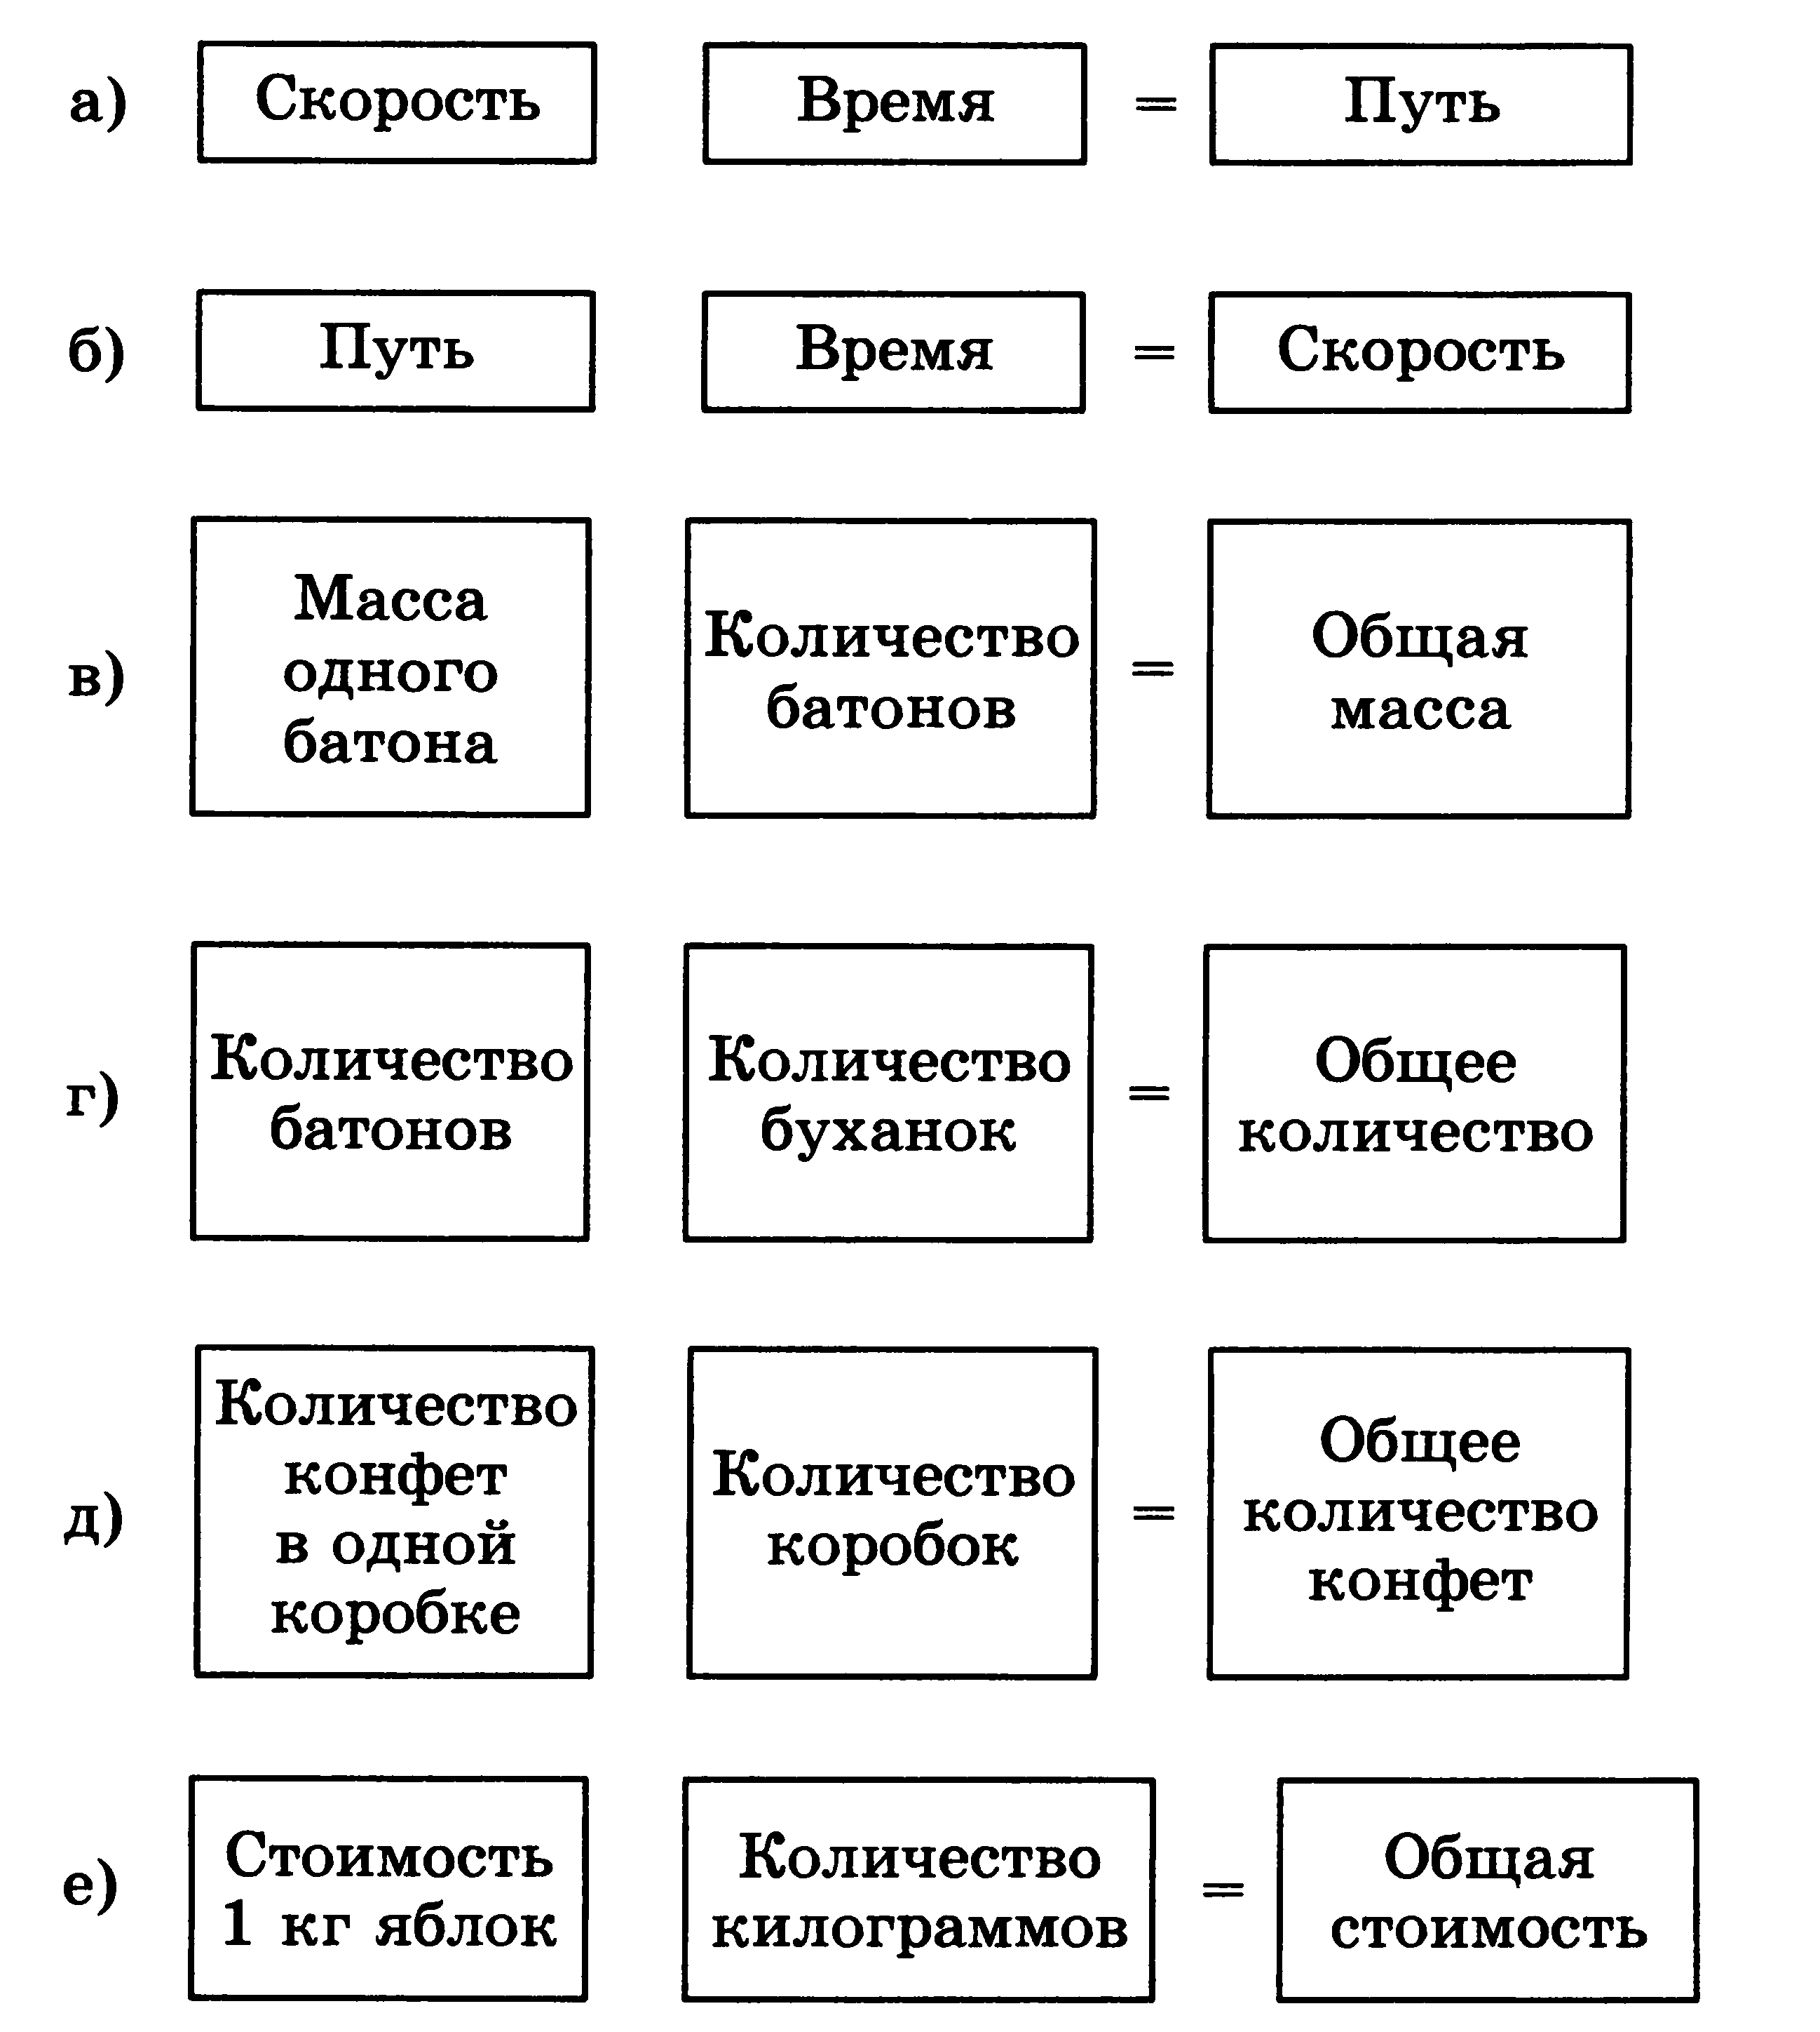  • | V • t = S

6. Постройте математические модели (формулы) для решения задач: (6б)

А) Катер шёл по течению реки. Скорость катера А км/ч, скорость течения реки V км/ч. Какое расстояние пройдёт катер за 3 часа?

____________________________________________________________
____________________________________________________________
____________________________________________________________
____________________________________________________________
____________________________________________________________
____________________________________________________________

Б) Один ученик может убрать класс за Х мин., а второй — за У мин. За сколько минут они могут убрать класс, работая вместе?

____________________________________________________________
____________________________________________________________
____________________________________________________________
____________________________________________________________
____________________________________________________________
____________________________________________________________
____________________________________________________________
____________________________________________________________

В) Тетрадь стоит А р., а книга на В р. дороже тетради. Сколько стоит покупка Х таких тетрадей и У таких книг вместе?
____________________________________________________________
____________________________________________________________
____________________________________________________________
____________________________________________________________
____________________________________________________________
____________________________________________________________
____________________________________________________________

